**Escuela Normal De Educación Preescolar**



**Licenciatura en educación preescolar**

**Materia:** Artes visuales

**Maestro:** Silvia Erika Sgahon Solís

**Unidad de aprendizaje 2:** Los elementos básicos del lenguaje plástico y las técnicas y sistemas de representación plástico - visuales.

**Competencias de la unidad de aprendizaje:**

* Detecta los procesos de aprendizaje de sus alumnos para favorecer su desarrollo cognitivo y socioemocional.
* Aplica el plan y programas de estudio para alcanzar los propósitos educativos y contribuir al pleno desenvolvimiento de las capacidades de sus alumnos.
* Diseña planeaciones aplicando sus conocimientos curriculares, psicopedagógicos, disciplinares, didácticos y tecnológicos para propiciar espacios de aprendizaje incluyentes que respondan a las necesidades de todos los alumnos en el marco del plan y programas de estudio.
* Emplea la evaluación para intervenir en los diferentes ámbitos y momentos de la tarea educativa para mejorar los aprendizajes de sus alumnos.
* Integra recursos de la investigación educativa para enriquecer su práctica profesional expresando su interés por el conocimiento, la ciencia y la mejora de la educación.

## Trabajo por equipos

**Alumnas:**

Edna Natalya Dávila Bernal N.L. 2

Griselda Estefanía García Barrera N.L. 4

Jaqueline Morales Candia N.L. 10

Montserrat Rodriguez Rivera N.L. 16

**Sexto semestre Sección B**

Saltillo, Coahuila

9 de mayo de 2021

***Técnica de impresión (grabado)***

El grabado es una disciplina del área artística en la que la que se hace uso de diferentes técnicas de impresión, que consisten en plasmar una imagen sobre una superficie rígida, llamada matriz, la cual deja una huella que más adelante será portadora de tinta o pintura y esta se transfiere por presión a otra superficie ya sea papel o tela, lo que creará diferentes reproducciones de la estampa. Es precisamente este proceso al que se le llama técnica de impresión.

***Monotipia y sus variaciones:***

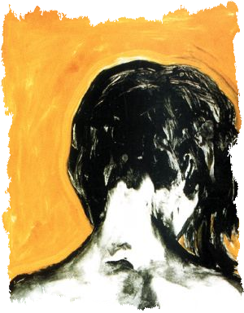Es el procedimiento de estampación que consiste en pintar con colores al óleodirectamente sobre la plancha. Se estampa sin ningún tipo de incisión y sólo se obtiene una estampa, que puede ser modificada con otros gráficos: lápices de color, pastel, acuarela, etc. Monotipia (Arte) llamada así porque de cada lámina se obtiene una sola impresión de buena calidad. Para hacer una estampa por el procedimiento de la monotipia, se hace primero el dibujo al óleo sobre una lámina de vidrio o de metal. La estampa coloreada quedará en el papel al separarlo de la lámina. El principal atractivo de este proceso es la textura ligeramente áspera o arenosa que se consigue en la estampa.

***Grabado al relieve con verduras, cáscaras de frutas, etc.:***

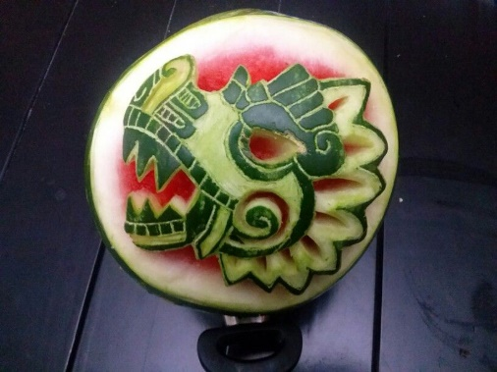Este tipo de grabado se define como Mukimono, es conocido por ser el arte en donde las frutas y verduras son decoradas a partir del tallado o grabado en estas mismas. Tiene una proveniencia en china y comenzó como una ofrenda a y demostración religiosa a los dioses, algunos ejemplos de este tipo de grabado son el tallado de animales de esa cultura como el dragón, pez y pájaro. Aunque esta técnica ha trascendido, una de las áreas en la que es mayormente utilizada es la cocina con el propósito de generar atracción hacia los comensales mediante la comida, algunas de las verduras u frutas que son utilizadas para este tipo de grabados son los rábanos, pepinos, zanahorias, melones entre otras.

***Grabado hueco:***

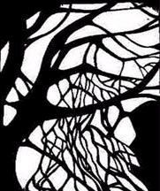En este caso consiste en hacer incisiones con una plancha metálica. Se inicia por realizar el dibujo en la plancha, posteriormente poner la tinta o pintura en ella para pasar a limpiarla de tal manera que solo quede en los surcos grabados. Se puede llevar a cabo de diferentes formas, de manera directa con buril, punta seca y mediatinta; de manera indirecta con aguafuerte, aguatinta, aguatinta al azúcar y al barniz blando.

*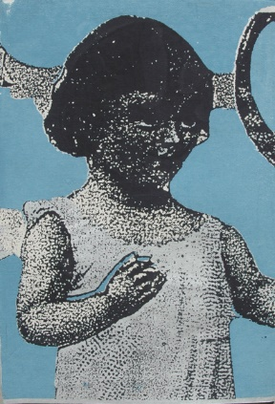****Grabado plano gráfico:***

En esta técnica no hay una diferencia de nivel entre las zonas que tienen y no imagen, se diferencian por características meramente químicas. En la zona con imagen se hace uso de tinta grasa (zonas lipófilas o hidrófobas) y las zonas blancas son receptoras de agua (hidrófilas).

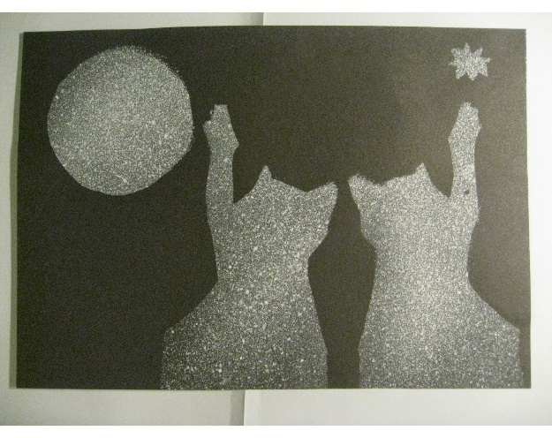***Grabado por estarcido:***

En la impresión por estarcido, se crean imágenes al dejar que la tinta pase por una abertura que tiene una forma determinada, como una plantilla. La impresión por estarcido se utilizaba mucho con propósitos artísticos y comerciales en la China y el Japón del año 500 d.C.

**Referencias**

GALANTIQUA ARTE Y ANTIGÜEDADES. (28 de abril de 2017). *LAS TÉCNICAS DE GRABADO: PEQUEÑA INTRODUCCIÓN A LOS PROCESOS DE GRABADO.* <https://bit.ly/3umlJFk>

Técnicas de grabado. (2 de febrero de 2010). *ESTAMPACIÓN EN HUECO/ESTAMPACIÓN EN RELIEVE...* <https://tecnicasdegrabado.es/etiqueta/estampacion-planografica>

Villalba Gómez, J. V. (2018). Didáctica artística y medioambiental: la estampación de materias vegetales como recurso educativo. *Educatio Siglo XXI.* 36 (3) 275-298. <http://dx.doi.org/10.6018/j/350001>